Debatartikel på Facebook om ClimOptic-gødninger

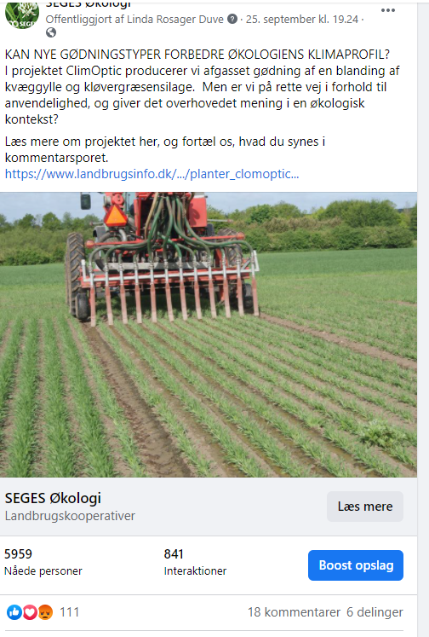
https://www.facebook.com/segesokologi/posts/3068509876594490

